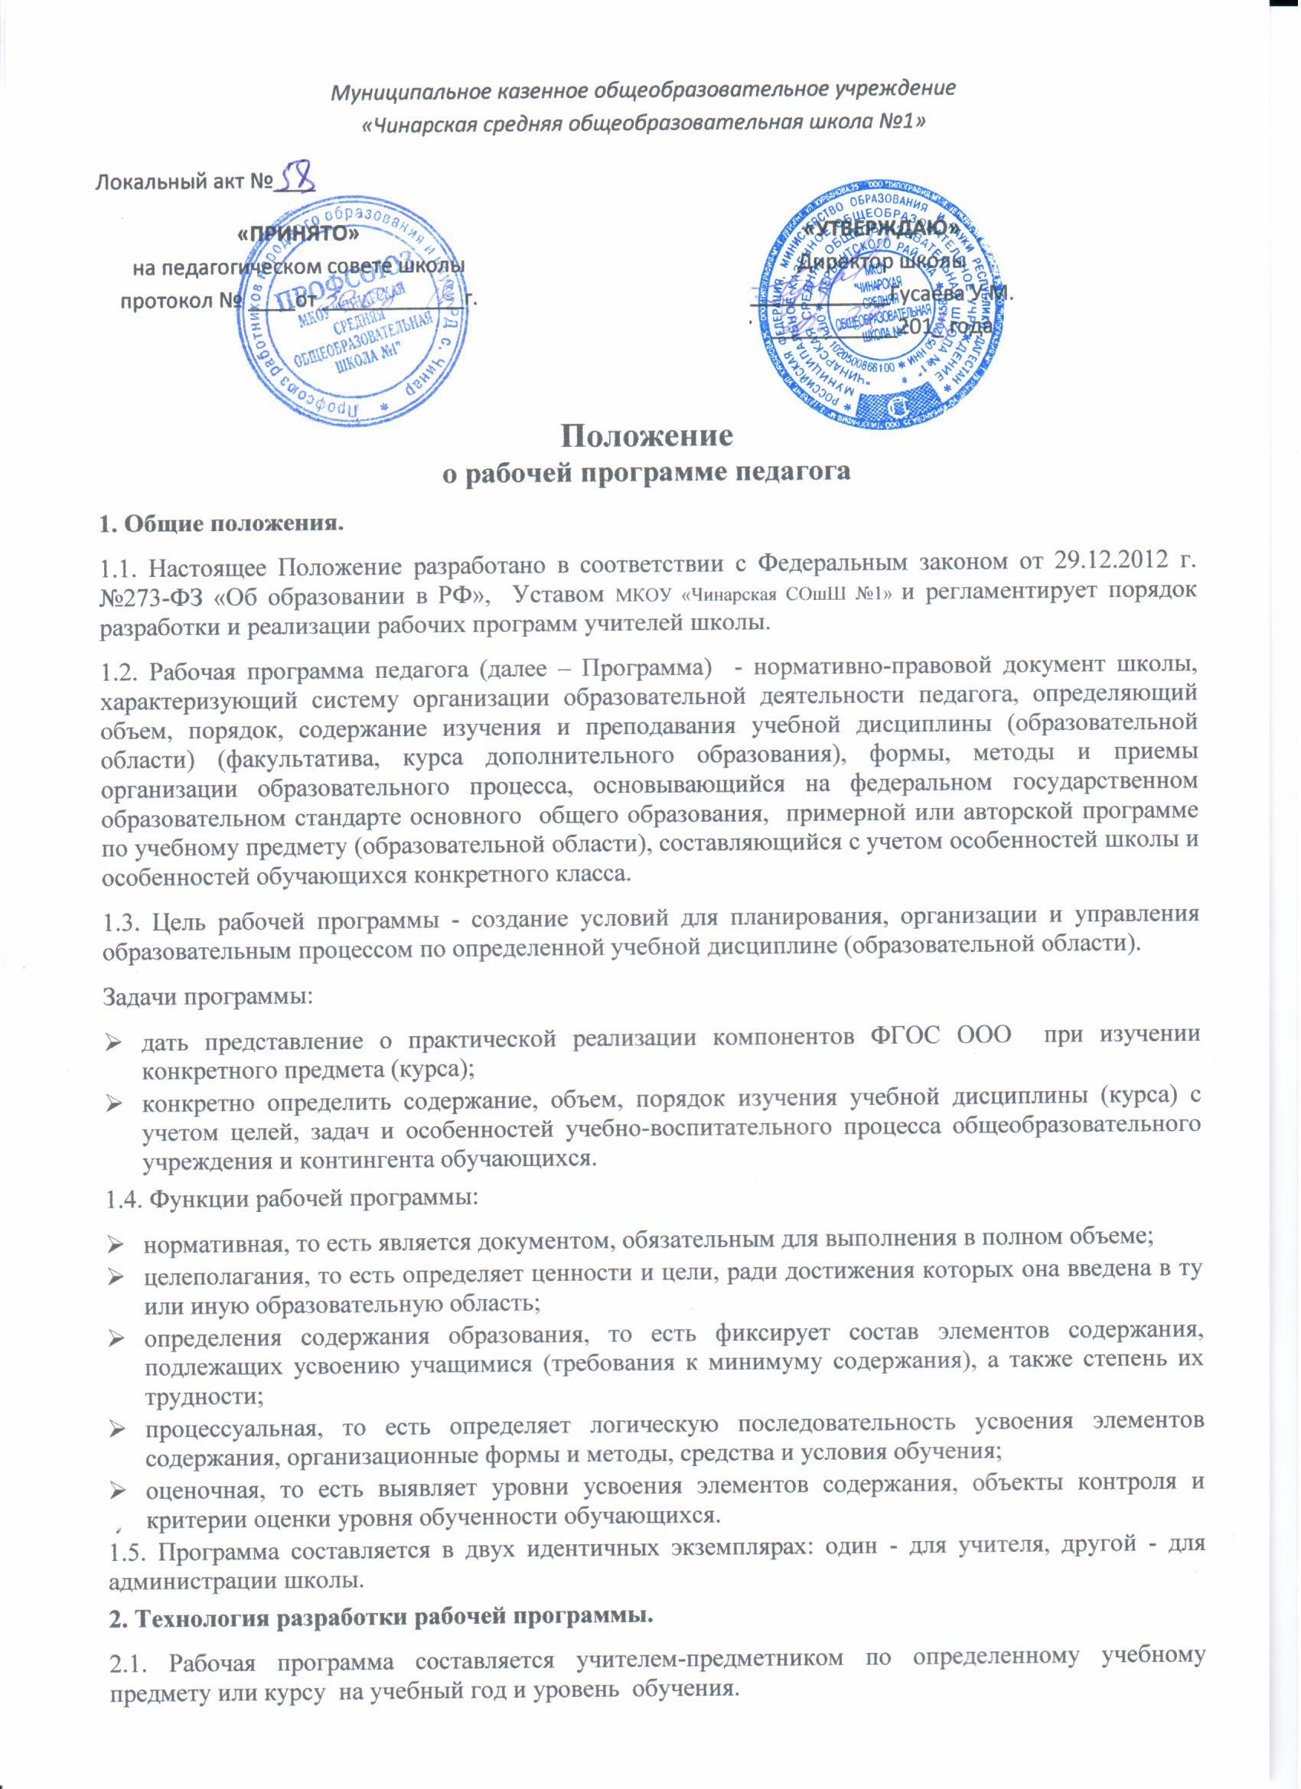2.2. Проектирование содержания образования на уровне отдельного учебного предмета (курса) осуществляется индивидуально каждым педагогом в соответствии с уровнем его профессионального мастерства и авторским видением дисциплины (образовательной области).
3. Структура рабочей программы.
3.1. Структура Программы является формой представления учебного предмета (курса) как целостной системы, отражающей внутреннюю логику организации учебно-методического материала, и включает в себя следующие элементы:

Элементы  Рабочей  программы | Содержание элементов Рабочей программы
1. Титульный лист | - полное наименование ОО;  - гриф принятия, утверждения Рабочей программы;  - название учебного предмета, для изучения которого написана программа;  - указание класса, где реализуется Рабочая программа;  - фамилия, имя и отчество учителя, составителя Рабочей программы, квалификационная категория;  - название населенного пункта;  - год разработки Рабочей программы
2. Пояснительная  записка | - вклад учебного предмета в общее образование (для чего?) – черты ОО (при необходимости);  - особенности Рабочей программы по предмету (для какого УМК)  - общие цели учебного предмета для уровня обучения  - приоритетные формы и методы работы с учащимися - приоритетные виды и формы контроля  - сроки реализации Рабочей программы;
3. Общая характеристика учебного предмета | - особенности содержания и методического аппарата УМК;  - структура и специфика курса;  -особенности организации учебной деятельности по предмету;  - целевые установки для класса.
4. Описание места учебного предмета в учебном плане | - классы;  - количество часов для изучения предмета в классах;  - количество учебных недель;  -количество практических, контрольных, лабораторных работ, бесед, экскурсий и т.д. по классам.
5. Описание ценностных ориентиров содержания учебного предмета | Описание ценностных ориентиров содержания учебного предмета
6. Планируемые результаты освоения учебного предмета | - личностные, метапредметные и предметные результаты освоения конкретного учебного предмета в соответствии с требованиями ФГОС и авторской программы конкретизируются для каждого класса
7. Содержание учебного предмета  (на класс) | - перечень и название раздела и тем курса;  - необходимое количество часов для изучения раздела, темы;  - краткое содержание учебной темы.
8. Учебно - тематическое планирование | - перечень разделов и последовательность их изучения;  - количество часов на изучение каждого раздела.
9. Описание  учебно-методического и  материально-технического обеспечения образовательного процесса  (на класс, уровень обучения) | - учебная и справочная литература, цифровые образовательные ресурсы,  - список рекомендуемой учебно-методической литературы должен содержать используемый учителем учебно-методический комплекс (УМК) с обязательным указанием учебника, учебных пособий для учащихся,  - дополнительная литература для учителя и учащихся;  - перечень ЦОРов и ЭОРов;
10. Календарно - тематическое планирование с определением основных видов учебной деятельности (на класс) | -перечень разделов, тем и последовательность их изучения;  - количество часов на изучение каждого раздела и каждой темы;  - тема урока;  -практическая часть программы;  - основные виды деятельности обучающихся;  - региональное содержание предмета (где требуется)  -дата проведения (по плану и фактически)

11. Приложение к программе - №1 лист корректировки КТП, №2 оценочно – методические материалы, №3 критерии оценивания
4. Оформление рабочей программы.
4.1. Текст набирается в редакторе Word Windows шрифтом Times New Roman, 12 или 14, листы формата А4. Таблицы вставляются непосредственно в текст и должны быть отделены от предыдущего и последующего текста одним интервалом.

5. Утверждение рабочей программы.
5.1. Рабочая программа утверждается ежегодно в начале учебного года (до 05 сентября текущего года) приказом директора школы.
5.2. Утверждение Программы предполагает получение экспертного заключения (согласования) у заместителя директора по УВР после рассмотрения на заседании ШМО.
5.3. При несоответствии рабочей программы установленным требованиям, директор школы накладывает резолюцию о необходимости доработки с указанием конкретного срока.
5.2. Все изменения, дополнения, вносимые педагогом в Программу в течение учебного года, должны быть согласованы с заместителем директора по УВР и утверждены директором школы.

6. Делопроизводство
6.1.Администрация школы осуществляет систематический контроль за выполнением Рабочих программ, их практической части, соответствием записей в классном журнале содержанию Рабочих программ по итогам каждого учебного периода (четверти, года).
6.2. В случае невыполнения Рабочей программы, по итогам проверки, учитель фиксирует необходимую информацию в листе корректировки в конце каждого полугодия.

Приложение 1

ТИТУЛЬНЫЙ ЛИСТ

Муниципальное казенное общеобразовательное учреждение
«Чинарская средняя общеобразовательная школа №1» с.Чинар, Дербентского района

«Рассмотрено»  На заседании ШМО  _____________/____________/  ФИО  Протокол № ___  от «__»__________20 _г. | «Согласовано»  Заместитель директора по УВР _____________/______________/  ФИО  «__»____________20___г. | «Утверждаю»  Директор  ____________/______________/  ФИО  Приказ № ___  от «__»__________20 _г.

Рабочая программа
Наименование учебного предмета –
Класс –
Срок реализации программы, учебный год –
Количество часов по учебному плану ( всего в год; в неделю) –
Рабочую программу составила - должность, ФИО

Приложение 2
Календарно – тематическое планирование
Виды структур КТП: 1.
№  п/п | Наименование раздела.  Тема урока | Количество часов | Тип урока | Основные виды деятельности учащихся | Планируемые результаты.  Личностные  Метапредметные  Предметные | Форма организации  учебного занятия | Домашнее задание | План | Факт
2.
№  п/п | Наименование раздела.  Тема урока | Количество часов | Тип урока | Основные виды деятельности учащихся | Планируемые результаты. |  |  | Форма организации  учебного занятия | Домашнее задание | План | Факт
 |  |  |  |  | Личностные | Метапредметные | Предметные
Примечание: к предложенной структуре КТП допустимо добавление не более 2 граф на усмотрение педагога.
Приложение 3
к Положению о порядке утверждения
и структуре рабочих программ
учебных курсов, предметов, дисциплин
(модулей) педагогических работников

Лист корректировки КТП
Дата согласования с завучем | Раздел/темы КТП | Отставание от программы | Причина корректировки | Способ корректировки | Сроки корректировки | Подпись заместителя директора по УВР
1 четверть
2 четверть
3 четверть

